BULLETIN MISSIONNAIRE

SABBAT 6 Octobre 2024

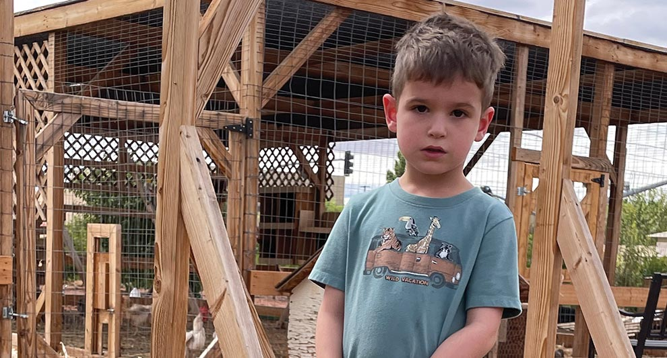

Un jardin extraordinaire

Aux enseignants de l’École du sabbat : cette histoire est pour le sabbat 5 octobre.

Par Andrew McChesney

Sais-tu ce que signifie « extraordinaire » ?

Si quelque chose est extraordinaire, c'est très inhabituel. Si quelque chose est extraordinaire, c'est très, très spécial.

Il existe une ville appelée Page dans l'État américain de l'Arizona. Dans cette ville, il y a un jardin extraordinaire.

Certains pourraient penser qu'un jardin ne peut pas être extraordinaire. Mais pour les habitants de cette ville, ce jardin est extraordinaire. Vous voyez, la ville est située dans un désert sec et chaud où les fruits et les légumes n'aiment pas pousser.

Certains, désireux de fruits et de légumes frais, se rendaient même dans des endroits lointains, moins secs et moins chauds. Ils rapportaient des fruits et des légumes pour les planter dans leur ville. Mais au lieu de pousser, ces plantes se fanaient et mouraient sous le soleil brûlant.

Puis arrivèrent le pasteur James et sa femme, Mme Nancy.

Le pasteur James et Mme Nancy ont planté un immense jardin à l’église adventiste du septième jour de la ville.

Tout le monde pensait que les tomates rouges se faneraient et mourraient. Tout le monde pensait que les courgettes vertes et les courges jaunes se faneraient et mourraient. Tout le monde pensait que les pommiers, les pêchers et les grenadiers se faneraient et mourraient.

Mais au lieu de se faner et de mourir, les plantes et les arbres ont poussé, poussé et poussé.

Les gens disaient que c'était un jardin très inhabituel. Les gens disaient que c'était un jardin très, très spécial. Les gens disaient que c'était un jardin extraordinaire !

Aujourd'hui, dans la même ville, vivent Kaston, âgé de 3 ans, et sa mère.

Kaston avait vécu avec ses grands-parents pendant la majeure partie de sa vie, mais sa mère l'avait ramené à la maison.

Le garçon et sa mère ne se connaissaient pas très bien. Kaston voulait être son ami, et sa mère voulait être son amie. Mais comment ?

Puis, maman a entendu parler du jardin extraordinaire de l’Église adventiste du septième jour. Elle a entendu dire que les enfants pouvaient participer à un programme amusant dans ce jardin. Elle a dit à Kaston qu’ils y iraient.

« Je pense que nous allons voir d’autres enfants », a-t-elle dit. « Je pense que nous allons en apprendre davantage sur les plantes. »

Kaston poussa un cri de joie.

« Ouais ! » s’exclama-t-il.

Un mardi, Kaston et sa mère sont arrivés au jardin extraordinaire de l'église adventiste. Huit autres petits enfants sont également venus écouter Mme Nancy parler de son jardin.

Mme Nancy a montré un tournesol jaune vif qui poussait dans le jardin. Elle a montré les longues racines en bas et les graines en haut.

Kaston adorait en apprendre davantage sur les tournesols. Il adorait goûter les délicieuses graines. Il adorait être avec sa mère. Elle était une très bonne amie !

Après ce jour, Kaston a pris plaisir à retourner au jardin chaque semaine. Certaines semaines, il a appris à connaître les fruits qui poussaient dans le jardin et a pu les goûter. D’autres fois, il a appris à connaître les moutons et les poules qui vivaient dans un enclos et a pu les caresser. Il a appris à connaître le merveilleux Dieu qui crée les plantes, les animaux et les enfants et les aide à grandir.

Alors que Kaston et sa mère arrivaient dans ce jardin extraordinaire, quelque chose d'extraordinaire se produisit. Ils devinrent des amis proches. Puis ils devinrent les meilleurs amis du monde.

Ainsi, quelque chose d'extraordinaire s'est produit dans ce jardin extraordinaire. Non seulement le jardin a fait pousser des fruits et des légumes dans un désert sec et chaud, mais il a aussi aidé un petit garçon et sa mère à devenir des amis extraordinaires.

Une partie de l'offrande du treizième sabbat de 2011 a permis d'ouvrir l'église adventiste du septième jour avec l'extraordinaire jardin de Page, en Arizona. Merci pour votre offrande du treizième sabbat ce trimestre qui aidera davantage de personnes à en apprendre davantage sur notre ami extraordinaire, Jésus.